
Projekt: Pomoc škole a žákům, registrační číslo projektu CZ.1.07/1.4.00/21.1729

Příjemce: Základní škola Hluboká nad Vltavou, okres České Budějovice, Karla Čapka800,

373 41 Hluboká nad Vltavou

Metodický list

Název materiálu: Města ČR
Autor materiálu: Mgr. Markéta Tesárková
Jazyk: český
Zařazení materiálu
Šablona: Inovace a zkvalitnění výuky prostřednictvím ICT (III/2)
Sada: 1 /3 Číslo DUM: 9 /20 Předmět: Vlastivěda
Ověření materiálu ve výuce
Datum ověření: 2. 5. 2013 Třída: 4.B Ověřující učitel: Mgr. Markéta Tesárková

Vzdělávací oblast: Člověk a jeho svět
Vzdělávací obor: Člověk a jeho svět
Tématický okruh: Místo, kde žijeme
Téma: Města ČR
Očekávaný výstup: rozlišuje mezi náčrty, plány a základními typy map; vyhledává jednoduché údaje o přírodních podmínkách a sídlištích lidí na mapách naší republiky, Evropy a polokoulí

Anotace materiálu: Cvičení v pracovních listech jsou zaměřena na práci s mapou, na rozvoj schopnosti orientovat se v mapě, vyhledávat informace a zpětně zakreslovat tyto informace do slepé mapy.

Speciální vzdělávací potřeby: žádné
Klíčová slova: Česká republika, města, mapa
Druh učebního materiálu: pracovní listy
Druh aktivity: aktivita
Stupeň a typ vzdělávání: základní vzdělávání – první stupeň – druhé období
Typická věková skupina: 4. ročník, 9 - 10 let
Celková velikost: 335 kB

Města ČR

Metodický popis použití materiálu

Pracovní listy jsou určeny pro práci s mapou ČR. Prostřednictvím skrývaček a hádanek děti hledají města na mapě a zakreslují jejich přibližnou polohu do slepé mapy, která je součástí pracovního listu. V posledním cvičení hledají chybný údaj, který nepatří k danému městu.

- Vylušti skrývačky. Nalezená města najdi ve své mapě a zakresli tužkou jejich přibližnou polohu do slepé mapy.

- Vilmo, stojí ti vlasy na hlavě.
- Petr začal zostra varovat své přátele před nebezpečím.
- Azore, zalez, líná ti srst.
- K narozeninám ti koupím mládě čínského psíka.
- Na zimu zatepli celý dům polystyrenem.
- V pohádce o Křemílkovi obr nosil taneční střevíce.

- Pokus se vyřešit hádanky na města. Řešením tajenky je město ležící na Moravě, které opět zakresli do slepé mapy červenou pastelkou.

- Ležím na severovýchod od Brna a na jihozápad od Olomouce.
- Ležím na úpatí hory Ještěd a protéká mnou řeka Nisa.
- Jsem hlavním městem ČR.
- Ležím na soutoku řek Mže, Radbuzy, Úhlavy a Úslavy
- Na jihovýchod ode mě leží Praha. Neprotéká mnou žádná řeka, historie města je spojena s těžbou černého uhlí.
- Ležím na podhůří Krkonoš a protéká mnou řeka Úpa.
- Ležím na severozápad od Ostravy, mám stejné jméno s řekou, která kolem mě protéká.

Tajenka:_______________
1.
2.
3.
4.
5.
6.
7.

- Najdi chybu, pracuj s mapou.
U každého města vyškrtni v řádce údaj, který tam nepatří.

Karlovy Vary | Ohře | Krkonoše | západní Čechy | lázně
Tábor | Husité | Lužnice | Morava | J od Prahy
Praha | Temelín | Vltava | nížina | hlavní město
Ústí nad Labem | sever Čech | Šumava | průmysl | Labe
Mladá Boleslav | škoda | Jizera | sever | Lipno
České Budějovice | Malše | Český les | Přemysl Otakar II. | jih

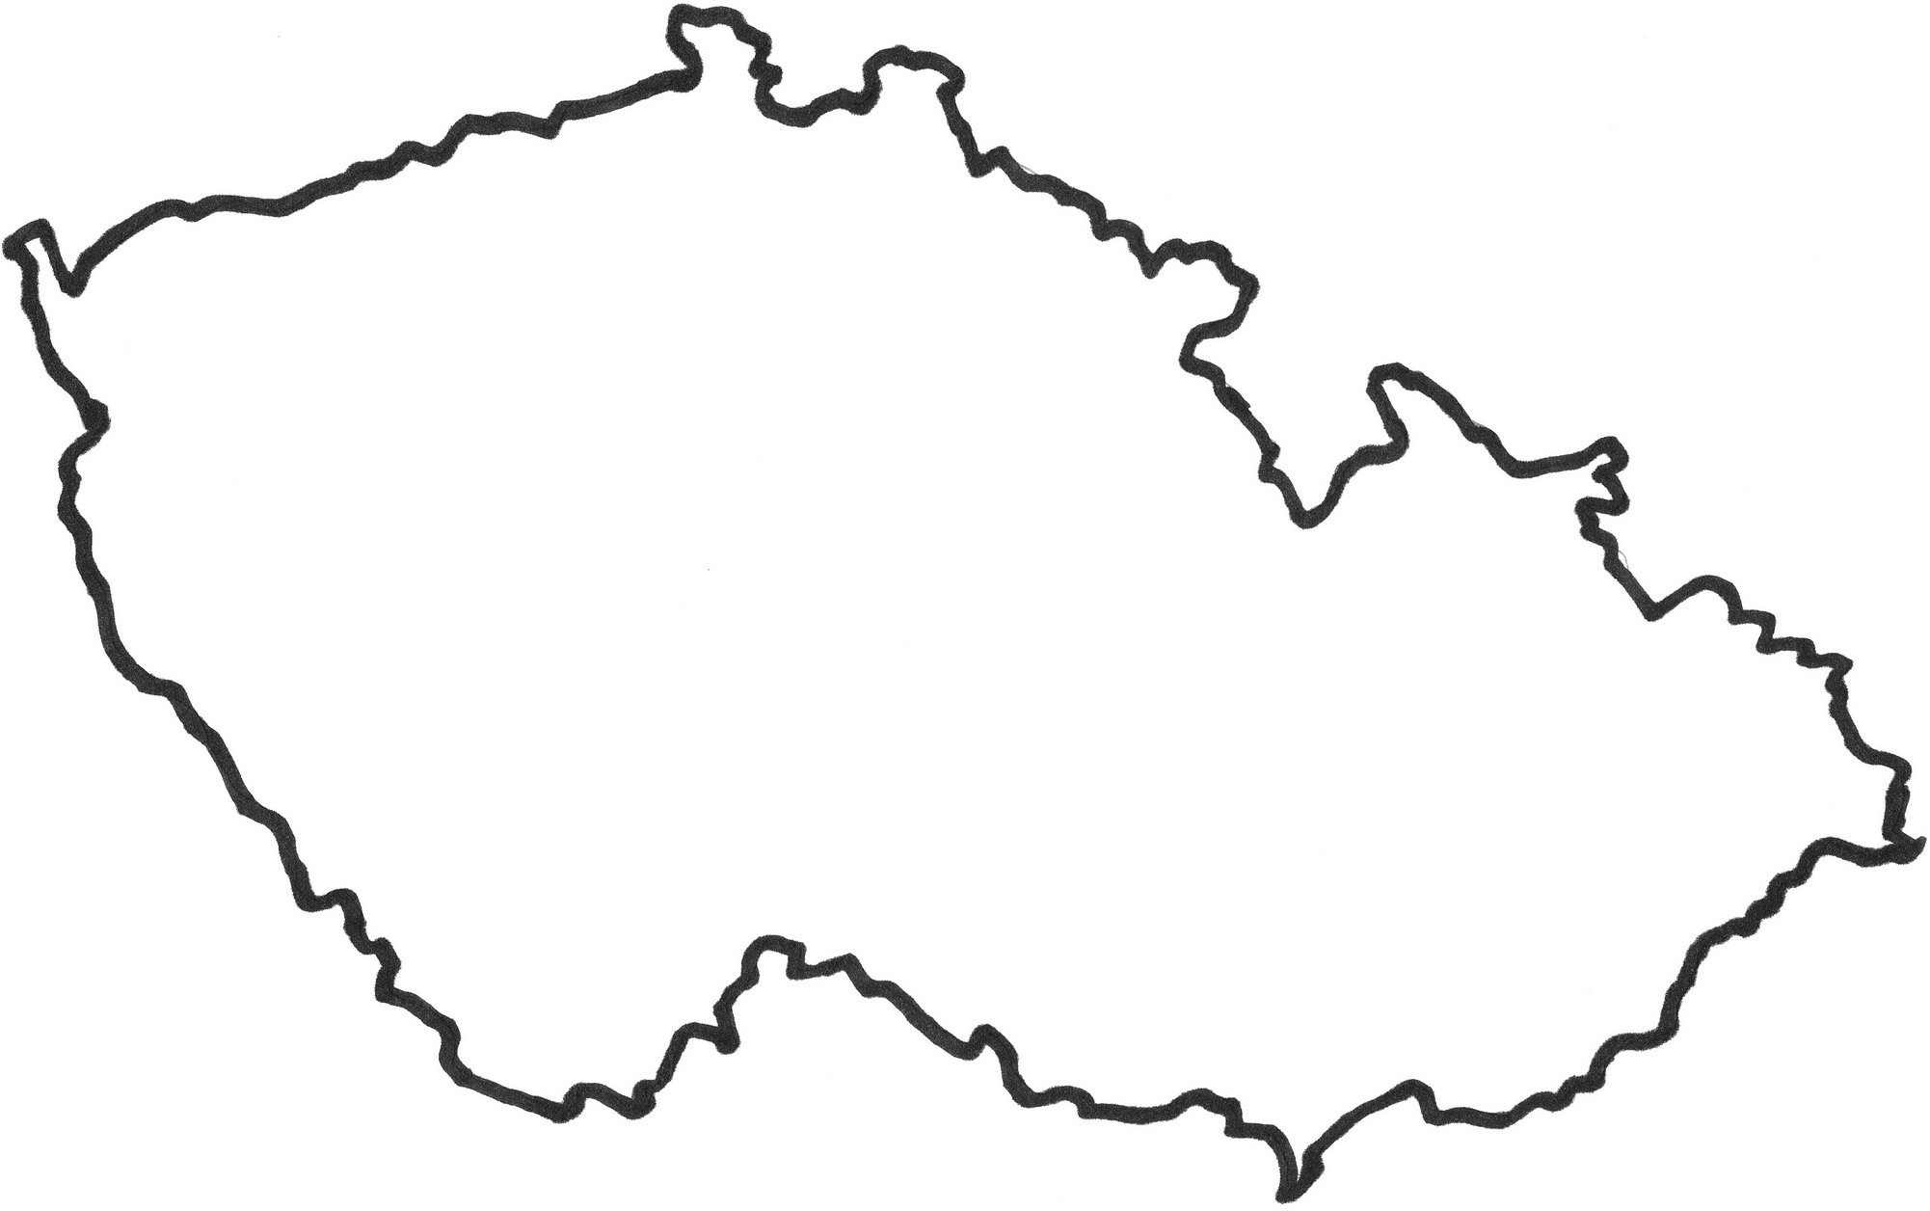

Řešení:
- Vilmo, stojí ti vlasy na hlavě.
- Petr začal zostra varovat své přátele před nebezpečím.
- Azore, zalez, líná ti srst.
- K narozeninám ti koupím mládě čínského psíka.
- Na zimu zatepli celý dům polystyrenem.
- V pohádce o Křemílkovi obr nosil taneční střevíce.

- Prostějov
- Liberec
- Praha
- Plzeň
- Kladno
- Trutnov
- Opava Tajenka: Jihlava

Karlovy Vary | Ohře | Krkonoše | západní Čechy | lázně
Tábor | Husité | Lužnice | Morava | J od Prahy
Praha | Temelín | Vltava | nížina | hlavní město
Ústí nad Labem | sever Čech | Šumava | průmysl | Labe
Mladá Boleslav | škoda | Jizera | sever | Lipno
České Budějovice | Malše | Český les | Přemysl Otakar II. | jih

Zdroj obrázku:

Slepá mapa ČR: Graclík, Petr. [cit. 2012-07-27]. Dostupný pod licencí Creative Commons na www:
http://wiki.rvp.cz/@api/deki/files/18563/=Obrysov%25c3%2583%25c2%25a1_mapa_%25c3%2584%25c2%258cR.jpg

